牛来 最终汇报
  - 具有反差人格的桌面陪伴机器人
项目组 陈熙贤 潘炜德 微微 ｜ 2026年9月6日
我们把“人前礼貌互动、独处时自己活动”的角色设定做成了单板硬件原型。当前已有按键问答与一次关键词唤醒问答的实机正例，软件回归 181 项通过；重复可靠性、停止时延和完整行走仍需验证。本报告面向赛事评审，说明产品价值、实际实现和证据边界。

问题与目标用户
普通桌面摆件缺少持续互动；持续主动聊天的玩具又容易打扰工作和休息。牛来希望用适度互动和可观察的小行为，让角色在安静陪伴时也有存在感。
目标用户是喜欢角色潮玩、桌面陪伴与轻度互动的成年人。使用场景是工位、书桌或床头：用户主动呼唤时得到回应，也能观察它独处时的小动作和碎碎念。

产品方案
牛来根据近距离信号和用户主动触发切换行为。靠近时停止独处动作；喊“牛来”或按键后，先播放本地“妈妈”片段，再礼貌对话。连续有效远距约 8 秒后，尝试短促晃动与有性格的吐槽；再次靠近或测距未知时，板端优先停腿并取消独处行为。
超声远距只是距离信号，不能证明房间无人，也不识别人物身份。当前产品定位为桌面互动台架原型。

团队分工
成员 | 负责内容
陈熙贤 | 硬件接线、舵机独立供电、传感器与机械装配、实机拍摄
潘炜德 | 固件 overlay、生命循环、本地 brain、测试与代码交付
微微 | 产品定位、角色叙事、项目说明与路演表达

系统架构与技术实现
当前实现由一块小智 ESP32-S3 扩展板和笔记本本地服务组成，按配置使用云语音与模型服务。硬件最终停腿由板端处理，不等待模型返回。
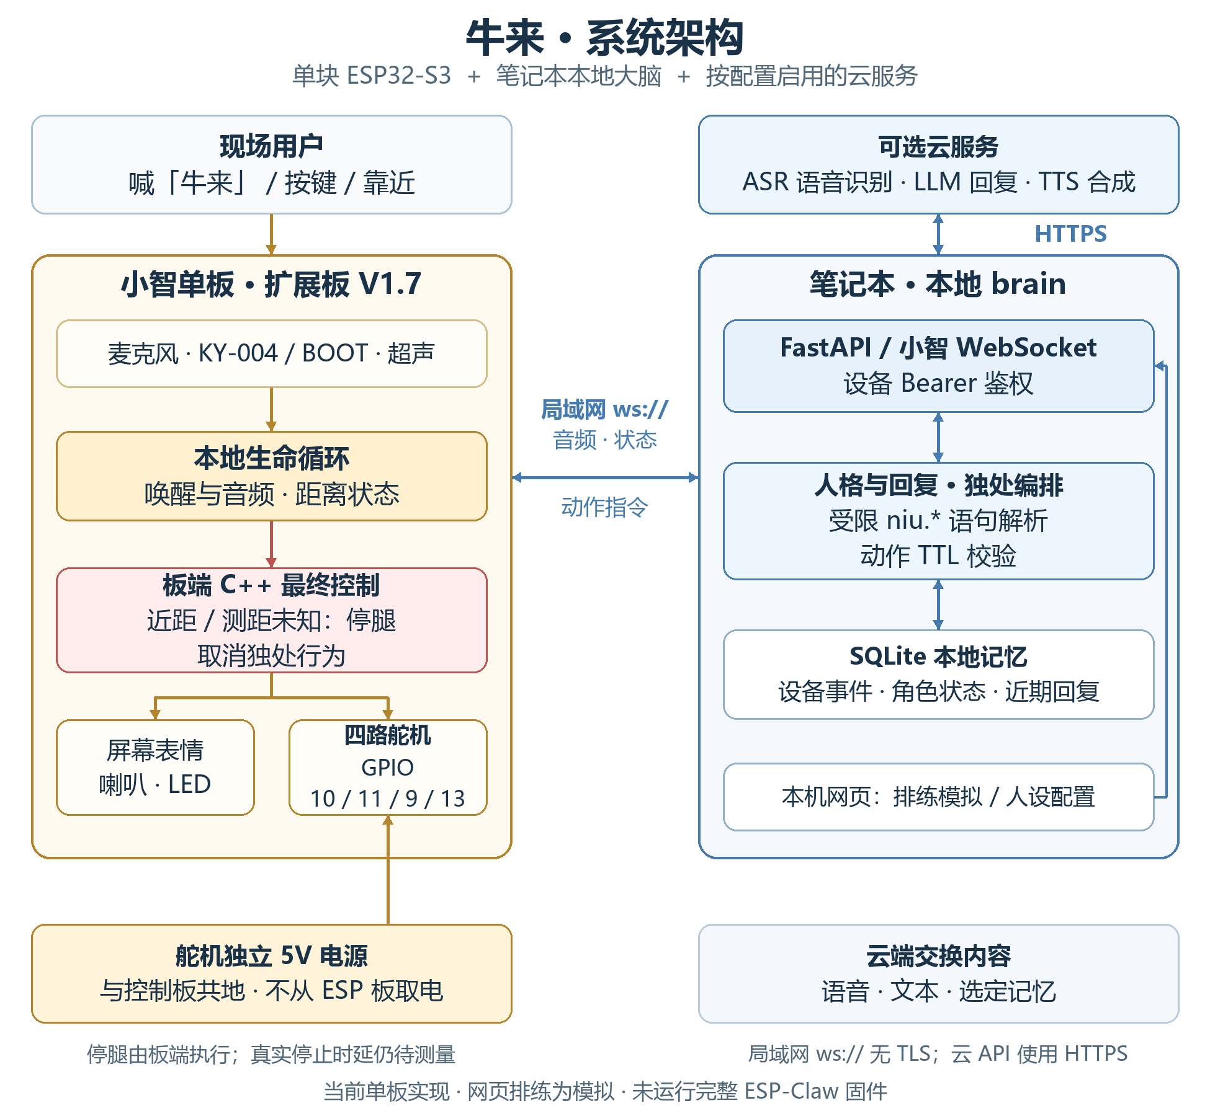
图 1 当前实现的系统架构

一次问答如何完成
设备处理唤醒与本地片段播放，经局域网 WebSocket 把语音送往笔记本。配置云服务后，后端进行语音识别、生成回复、合成声音并返回设备播放；后端同时维护角色状态、选定记忆与受限动作请求。
本轮未运行完整 ESP-Claw 固件；niu.* 是 Python 受限解析器。网页排练为模拟，板端承担最终停腿控制，SQLite 保存本地角色记忆。

硬件连接与运行方式
硬件采用小智 S3 扩展板 V1.7，板型为 niulai-s3-expand-v17。以下为已核对的源码接线约定；最终以硬件负责人核对的实物端子与电平为准。
部件 | GPIO 或连接 | 关键说明
ST7789 屏幕 | 21 / 47 / 45 / 40 / 41 / 42 | SCL / MOSI / RST / DC / CS / BL；21 和 47 不再接灯或按键
MAX98357 喇叭 | 15 / 16 / 7 | BCLK / LRC / DIN
I²S 麦克风 | 4 / 5 / 6 | WS / SCK / DIN
HC-SR04 超声 | TRIG 8 / ECHO 17 | ECHO 转为 ESP32 可接受的 3.3V 逻辑电平后接入
四路舵机信号 | 10 / 11 / 9 / 13 | 左后接 9；12 是板上充电指示，不能接舵机
舵机电源 | 独立 5V，与控制板共地 | 不从 ESP 板给四路舵机供电；按实物标签确认线序
灯与按键 | KY-016 14 / KY-004 18 | 本轮灯只使用一路红色；按键按下为低
BOOT | 0 | 已配置运行时可触发对话；启动时可能进入配网

台架演示流程
先固定设备并将四腿悬空，确认供电可随手断开。靠近观察停腿，再通过喊名或按键发起问答；移开近物并保留有效远距回波，等待独处行为；再次靠近观察动作停止与独处音频取消。
近距阈值为 55 cm，仅连续有效远距约 8 秒才进入独处；测距失效进入 UNKNOWN 并停腿。360° 舵机的 1500 μs 是源码中位设定，实际停转点需要逐只校准。

交付与复现范围
代码包可运行后端网页、模拟流程和软件测试。真实语音还需要 FFmpeg、WebSocket 运行依赖、设备密钥以及配置的云服务。当前固件为公开 overlay 与增量补丁，依赖本队已修改的小智 native 基线，尚不能从全新上游一键复建完整固件。外壳总装和真正四足行走未计入完成范围。

测试结果与项目完成度
本报告对应已核验的代码快照。软件断言、合成语音样本与实机正例分开统计；不把 181 个软件用例当作机器人完成了 181 次任务。
检查项目 | 已记录结果 | 耗时或指标 | 证据边界
离线软件回归 | 181 通过；0 失败、错误和跳过；1 个弃用警告 | pytest 14.41 秒；命令墙钟 18.018 秒 | 1 次完整运行；无云调用或真机操作
代码包启动 | 3/3 HTTP 请求通过 | 总计 1.640 秒 | 首页、人设页与状态接口均 200；临时服务已关闭
合成语音链路 | 1 个保存样本通过 | 上传停止至首音频 4.074 秒；总计 14.423 秒 | 不是实体麦克风输入；全部历史尝试分母未知
实机基础问答 | BOOT 与关键词唤醒各有一个问答正例；用户确认听到 | 未记录统一端到端耗时 | 有串口转录及回答；全部尝试与干预次数未汇总
固件构建与烧录 | 11:22 构建通过；应用分区烧录哈希校验通过 | 启动日志识别 MultiNet | 证明构建、烧录及基础连通，不代表全部质量门禁通过

已发现的问题与处理
曾出现“妈妈”片段播放后，测距状态抖动取消后续收音；也曾因模型加载晚于音频引擎而无法喊名唤醒。相关路径已修复，后续取得按键及关键词问答正例。一次成功不能替代重复可靠性验收。

下一步验收
待执行 10 次完整互动循环、1 次测距失效保护、1 次断链回退和 3 次不超过 3 分钟的完整排练。逐次记录任务结果、耗时、人工干预与失败原因。所有已开始的尝试都计入分母，未运行不计入；按键替代失败的语音唤醒要单独记干预。停止动作、静音与首声时延需按统一起止点实测。
本轮测试环境为 Python 3.13.12。现有 uvicorn 0.32.1 与 requirements 固定的 0.40.0 不同，未重新安装依赖，因此未验证全新环境安装。

安全隐私与提交材料

采集和第三方传输
本轮无摄像头。麦克风语音用于问答，超声只判断距离与状态。音频经局域网送到笔记本，在连接内存处理，当前路径未发现原始麦克风录音落盘。
启用云服务时，音频发 ASR，文本、人设与选定记忆发 LLM，回复文本发 TTS，可能按配置回退供应商。本系统不是完全离线方案；第三方保留、训练使用及删除政策本轮未独立核实。

本地保存与访问控制
SQLite 位于 brain/data/niulai-memory.sqlite，保存设备事件、时间、载荷、角色状态及近期回复。网页清空仅作用于排练内存；当前没有自动保留期及覆盖实际数据库、备份和云端副本的一键删除入口。
设备与 IM 使用独立 Bearer，空值拒绝接入；控制网页/API 仅接受真实本机来源。局域网 ws:// 未加 TLS，只用于受控网络。代码包排除真实密钥、数据库、私有头、Flash 备份、固件镜像与个人数据集。
演示仅使用参与者知情的测试内容，避开旁人谈话与个人敏感信息。录像包含人像或声音时，由团队在录制和提交前确认参与者知情同意。

最终提交材料
主文档为本报告的 PDF 和 Word 版本，配套代码包、README 架构图、接线、验证日志与逐次测试表。≤3 分钟的实机视频由项目负责人自行准备，测试表按实际结果填写。
代码仓库：https://github.com/23xxCh/ox-robot
代码包位于 outputs/submission-2026-09-06/；SHA256 前缀为 13ac9aac0eec，完整校验值见同目录 SHA256SUMS.txt。

主要证据
软件回归与启动见提交目录 pytest-summary.json、package-smoke.json；合成语音样本见 outputs/niulai-dialogue-check-2026-09-06/result.json。实机问答见 docs/codex-dialogue-2026-09-06.md；构建与烧录见 firmware/xiaozhi-niulai/build-evidence.md。

